Белорусский государственный технологический университет

Факультет информационных технологий

Кафедра программной инженерии

 РЕФЕРАТ

По дисциплине «Основы алгоритмизации и программирования»

На тему «Угадай число, которое загадал компьютер»

Выполнила:

Студентка1 курса 7 группы

Гриценко Анна Александровна

2023, Минск

Содержание

Решение с помощью do while 3

Решение с помощью while 4

Решение с помощью for 5

Решение с помощью goto 6

**Задание: угадать число, которое загадал компьютер.**

# Решение с помощью do while

#include <iostream>// Подключаем библиотеку для работы с вводом/выводом

#include <cstdlib>>// Подключаем библиотеку для работы с генератором случайных чисел

using namespace std;//объявляем пространство имен std

void main()//основная функция

{

setlocale(LC_CTYPE, "Russian");//оператор для вывода русского языка

srand(time(0)); // Инициализация генератора случайных чисел

int compnumber = rand() % 100 + 1; //Генерируем число от 1 до 100 с помощью функции rand()

int yournumber; //объявляем переменную yournumber

int popitka = 0;

cout << "Компьютер загадал число от 1 до 100. Попробуйте угадать! У вас 13 попыток!" << endl;//вывод сообщения на экран

do {//цикл do while

cout << "Введите ваше предположение: ";//вывод сообщения на экран

cin >> yournumber;//Вводим свое предположение с клавиатуры

if (yournumber < compnumber) {

cout << "Загаданное число больше" << endl;//вывод сообщения на экран

}

else if (yournumber > compnumber) {

cout << "Загаданное число меньше" << endl;//вывод сообщения на экран

}

else {

cout << "Поздравляем, вы угадали число!" << endl;//вывод сообщения на экран

break;

}

popitka++;

} while (popitka <= 13);

if (yournumber != compnumber)

{

cout << "Закончились попытки.Компьютер загадал число:" << compnumber << endl;//вывод сообщения на экран

}

}

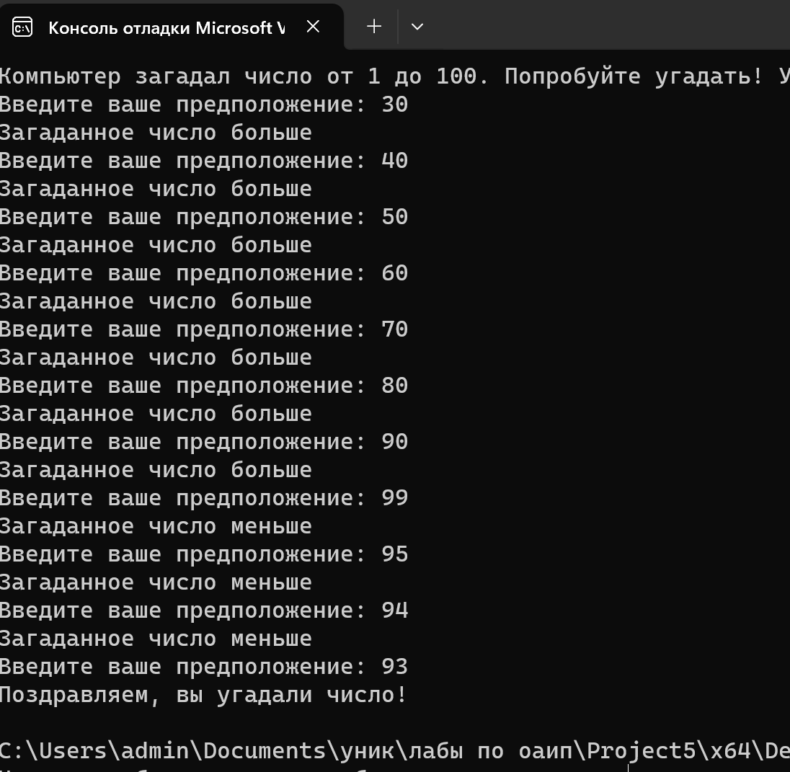

# Решение с помощью while

#include <iostream>// Подключаем библиотеку для работы с вводом/выводом

#include <cstdlib>>// Подключаем библиотеку для работы с генератором случайных чисел

using namespace std;//объявляем пространство имен std

void main()//основная функция

{

setlocale(LC_CTYPE, "Russian");//оператор для вывода русского языка

srand(time(0)); // Инициализация генератора случайных чисел

int compnumber = rand() % 100 + 1; //Генерируем число от 1 до 100 с помощью функции rand()

int yournumber; //объявляем переменную yournumber

int popitka = 0;

cout << "Компьютер загадал число от 1 до 100. Попробуйте угадать! У вас 13 попыток!" << endl;//вывод сообщения на экран

while (popitka <= 13) {// цикл while

cout << "Введите ваше предположение: ";//вывод сообщения на экран

cin >> yournumber;//Вводим свое предположение с клавиатуры

if (yournumber < compnumber) {

cout << "Загаданное число больше" << endl;//вывод сообщения на экран

}

else if (yournumber > compnumber) {

cout << "Загаданное число меньше" << endl;//вывод сообщения на экран

}

else {

cout << "Поздравляем, вы угадали число!" << endl;//вывод сообщения на экран

break;

}

popitka++;

}

if (yournumber != compnumber)

{

cout << "Закончились попытки.Компьютер загадал число:" << compnumber << endl;//вывод сообщения на экран

}

}

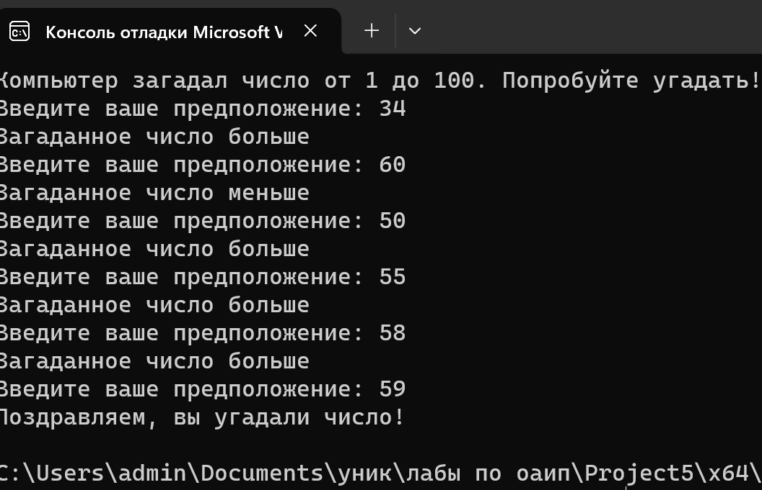

# Решение с помощью for

#include <iostream>// Подключаем библиотеку для работы с вводом/выводом

#include <cstdlib>>// Подключаем библиотеку для работы с генератором случайных чисел

using namespace std;//объявляем пространство имен std

void main()//основная функция

{

setlocale(LC_CTYPE, "Russian");//оператор для вывода русского языка

srand(time(0)); // Инициализация генератора случайных чисел

int compnumber = rand() % 100 + 1; //Генерируем число от 1 до 100 с помощью функции rand()

int yournumber; //объявляем переменную yournumber

int popitka;

cout << "Компьютер загадал число от 1 до 100. Попробуйте угадать! У вас 13 попыток!" << endl;//вывод сообщения на экран

for (popitka = 0; popitka <= 13;popitka++) {// цикл for

cout << "Введите ваше предположение: ";//вывод сообщения на экран

cin >> yournumber;//Вводим свое предположение с клавиатуры

if (yournumber < compnumber) {

cout << "Загаданное число больше" << endl;//вывод сообщения на экран

}

else if (yournumber > compnumber) {

cout << "Загаданное число меньше" << endl;//вывод сообщения на экран

}

else {

cout << "Поздравляем, вы угадали число!" << endl;//вывод сообщения на экран

break;

}

}

if (yournumber != compnumber)

{

cout << "Закончились попытки.Компьютер загадал число:" << compnumber << endl;//вывод сообщения на экран

}

}

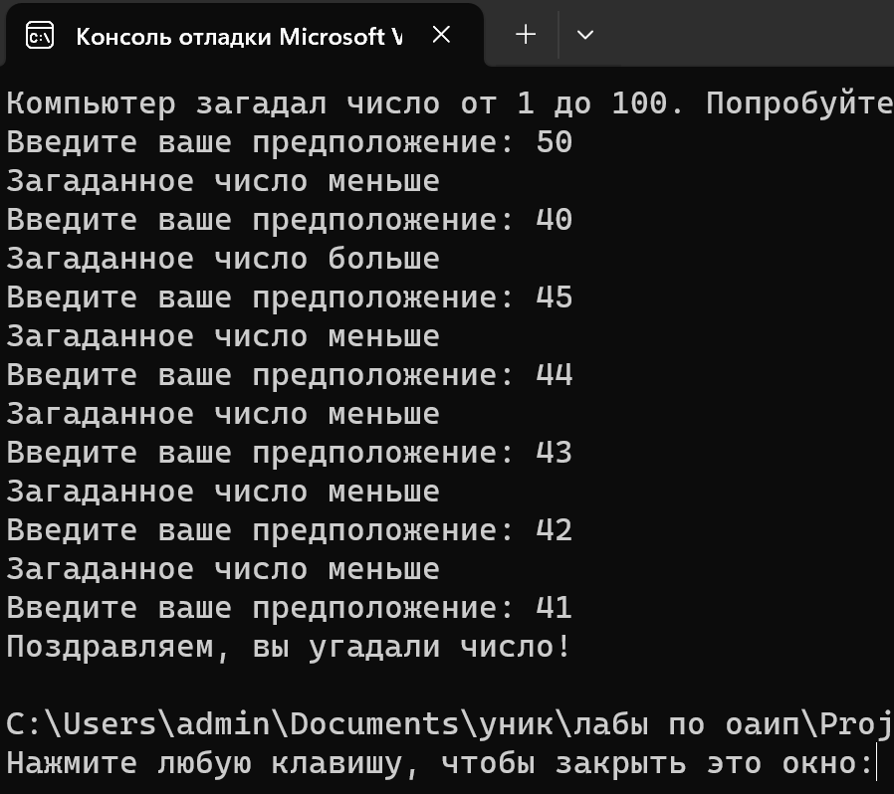

# Решение с помощью goto

#include <iostream>// Подключаем библиотеку для работы с вводом/выводом

#include <cstdlib>>// Подключаем библиотеку для работы с генератором случайных чисел

using namespace std;//объявляем пространство имен std

void main()//основная функция

{

setlocale(LC_CTYPE, "Russian");//оператор для вывода русского языка

srand(time(0)); // Инициализация генератора случайных чисел

int compnumber = rand() % 100 + 1; //Генерируем число от 1 до 100 с помощью функции rand()

int yournumber; //объявляем переменную yournumber

int popitka=0;

cout << "Компьютер загадал число от 1 до 100. Попробуйте угадать! У вас 13 попыток!" << endl;//вывод сообщения на экран

Begin:

cout << "Введите ваше предположение: ";//вывод сообщения на экран

cin >> yournumber;//Вводим свое предположение с клавиатуры

if (yournumber < compnumber) {

cout << "Загаданное число больше" << endl;//вывод сообщения на экран

}

else if (yournumber > compnumber) {

cout << "Загаданное число меньше" << endl;//вывод сообщения на экран

}

else {

cout << "Поздравляем, вы угадали число!" << endl;//вывод сообщения на экран

}

popitka++;

if (popitka <= 13 && yournumber != compnumber)

{

goto Begin;

}

if (yournumber != compnumber)

{

cout << "Закончились попытки.Компьютер загадал число:" << compnumber << endl;//вывод сообщения на экран

}

}

